Госавтоинспекцией Южного административного округа города Москвы подведены итоги профилактического мероприятия среди водителей автомобилей такси и каршеринга.
19.02.2025
За время рейда сотрудниками дорожными полицейскими было проверено 1207 легковых и каршеринговых автомобилей, пресечено 712 административных правонарушений, совершенных водителями автомобилей такси.
Контроль за данными категориями участников дорожного движения со стороны Госавтоинспекции Москвы продолжается!
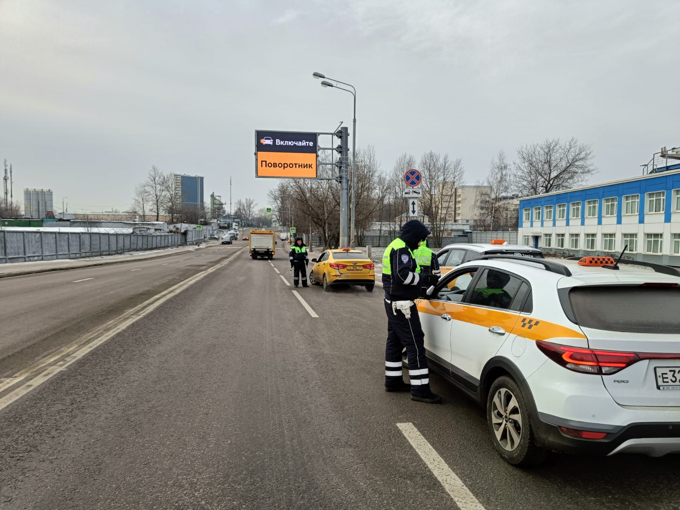

Адрес страницы: http://zyablikovo.mos.ru/safety-and-security/security-and-law-and-order/detail/12816188.html
Управа района Зябликово города Москвы

